番茄网改版需求书

一 项目概述
随着信息化社会的发展，为适应网络信息化发展，番茄网也面临着全面改版的需求，以达到内部管理透明化，信息公开化，政务扁平化的目标，同时丰富内部平台内容，实时感受集团业务动态，发展变化，使集团各个单位部门都有对集团内展现的窗口，同时也促进用户的体验度。
  - 项目目标
- 前台：采用简洁的点线面风格设计，以简约为主，主视觉采用图片轮播的形式体现网站主题，整体色彩采用红、白为基础，番茄网改版后，给用户塑造一个全新的具有良好的信息展示功能，番茄网每一个模块尽可能做到简洁调理，功能划分明确，全站为静态页面，提升用户体验
- 后台：整体简单干净，快速发稿，便于控制， 支持不同终端，不同大小图片，支持不同尺寸裁剪，后台编辑器要好用，要支持外部格式，同时后台编辑好的文章需要能贴到微信后台；统计功能要完善；日志需要清晰明确，便于查询
  - 版本规划
- 系统版本：PHP7.0，MYSQL5.6，APACHE2.4

二 非功能性需求
2.1 性能需求
- 时间性能：页面登录时间最长不超过5秒，打开并显示（不考虑中间有广告图时）；页面之间跳转时间不超过3秒，平均时间在3-5秒以内
2.2 适配需求
- 前台：支持 IE8以上所有浏览器；适配safari、360、谷歌、火狐、IE等浏览器
- 后台：浏览器操作支持谷歌、火狐
2.3 其他需求
- 良好的扩展性，预留相关接口
- 友好便捷实用的管理员后台

三 功能说明
3.1 产品框架
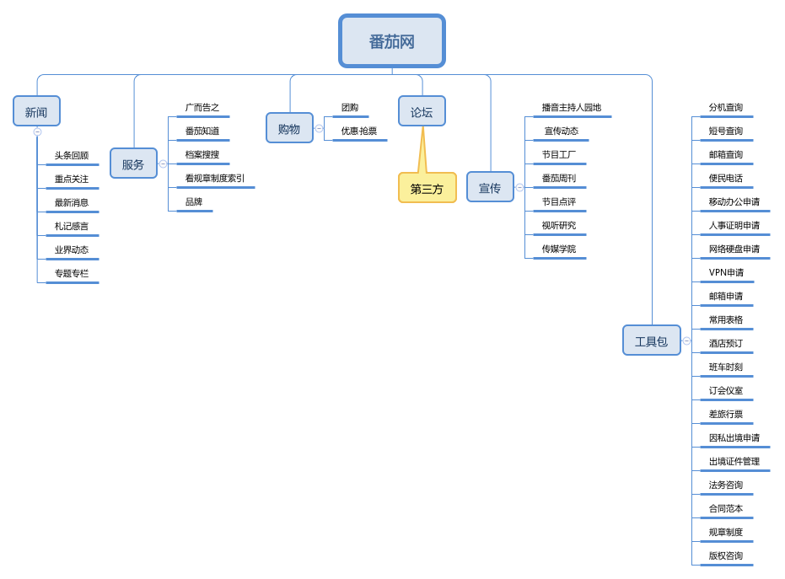

3.2 功能列表
模块 | 功能 | 描述
顶部菜单 | 邮箱 | 通过邮箱进入SMG企业邮箱登录页面
 | 联系 | 联系我们发邮件方式
登录 | 登录 | 用户必须通过番茄网后台管理系统
顶部banner | 图片管理 | 通过图片展示最新活动主题
搜索 | 搜索管理 | 站内、新闻搜索，媒体网搜索外链
头条新闻 | 列表 | 1.普通新闻  2.链接新闻  3.文件形式（PDF、word、Excel等格式）
图片新闻
重点关注
最新消息业界动态
广而告之札记感言
绿色茄
受众中来
SMG启动新一轮改革 | 专题 | 新的展示页面，类似新闻列表（图片+标题形式）
企业文化建设
创新突围只争朝夕
大家谈
对话 | 交流 | 用户在线提问题，嘉宾作答，每个用户可以针对提的问题进行评论
番茄服务区 | 列表 | 链接到其他平台，有些标题是番茄网里面的新闻
论坛 | 交流 | 第三方，需要提供几种设计风格的皮肤色，给客户选择
回音壁 |  | 第三方
番茄知道 |  | 第三方
档案搜搜看
总裁奖 |  | 新的展示页面，类似新闻列表（图片+标题形式）
节目工厂
番茄周刊 |  | 文件形式（PDF、word、Excel等格式）
节目点评 |  | 新的展示页面，类似新闻列表（图片+标题形式）
视听研究
传煤学院 |  | 第三方
播音员主持人园地 |  | 新的展示页面，类似新闻列表（图片+标题形式）
宣传动态
番茄论道
团购 | 采购 | 团购有2种方式发布：1.新闻；2.链接；线上订购，线下支付；
视频 | 视频管理 | 按照部门上传视频，上传图片格式（png,jpg,gif），视频格式(flv,wmv,wav,mp3,mp4,avi,rm)，按照视频的播放率进行排行，针对视频我们可以进行评价；针对作品可以进行吐槽比如：送花、丢番茄
图片库 | 图片管理 | 按照部门上传图片，上传图片格式（png,jpg,gif），排行榜分为2种：1.用户；2.部门，针对图片我们可以进行评价，关联用户自己最近发布的作品；针对作品可以进行吐槽比如：送花、丢番茄
生日 | 员工管理 | 可以查询寿星，按级别提前通知寿星的好友，写上自己想说的话送给寿星，显示当天有多少位寿星
酒店预定 | 酒店管理 | 按照城市和星级选择，按照客房种类、市场价格、SMG协商价，进行预订
答题 | 列表 | 根据活动来作答，在规定的时间内答题，每个活动规定10条题目，统计大题得分，正确率
直播 | 直播管理 | 视频分2种方式：1.发布直播流；2.图片或地址发布；视频显示，关闭显示图片，开启显示视频
投票 | 投票管理 | 发起投票内容，发起人姓名，多选，可以增加更多候选项；可以查看投票比例，投票数
领导日程 | 日程管理 | 查看领导日程，下载领导日程
考评 | 列表 | 员工针对食堂可以投出自己的宝贵意见
 |  | 收视收听、书记、台长、SMG品牌、SMG党建
部门列表 |  | 办公室、总编室、人力资源部、计划财务部、党群工作部、精神文明办、资产管理部、监察室、审计室、广告管理部、法律事务部、对外事务部、技术管理部、工会、妇委、电视新闻中心、技术运营中心、版权资产中心、外语中心、广告经营中心、影视剧中心、第一财经、炫动卡通、哈哈少儿、东方希杰、五星体育、真实传媒、每周报社、文广互动、尚世影业、五岸传播、幻维数码、看看新闻网、东方明珠新媒体、演艺集团、文广实业、精文置业、新汇文化娱乐
电子阅读 |  | 文件形式（PDF、word、Excel等格式）
高清研究院 |  | 留言、投票、具乐部

四 首页设计
- 首页简要说明：首页主要以展示新闻为主，重点突出图片、视频新闻，通过首页直接进入我的待办、我的OA、员工自助、我的邮件、服务区、进入办公平台等快捷方式，通过首页可以预订酒店、团购、抢票入口等等
